专题二十三 交通运输航天有关的物理问题
一、交通运输工具中的初中物理知识
1.飞机、卫星等涉及能量转化等知识。
2.轮船、航母、潜艇等涉及浮力、压强等知识。
3.汽车、火车等涉及运动和力、压强、效率等知识。
4.自行车、摩托车等涉及机械运动、力、运动和力、压强、功和机械能、简单机械知识。
二、交通运输工具中的物理问题考查的知识点
1.考查的知识点有压强的大小及其计算；功率计算公式的应用．综合性强，是全国各地中考命题重要的热点素材。
2.掌握动能、重力势能、弹性势能大小的影响因素，掌握动能、重力势能、弹性势能、机械能的大小变化情况．
3.考查对浮沉条件的应用、惯性的理解、平衡状态的辨别，以及流体压强与流速的关系，有一定综合性，但难度不大．
4.考查对牛顿第一定律的理解。
5.物体的浮沉条件。
三、交通运输工具中的初中物理知识考法与解法
1.飞机
【例题1】如图所示，空中加油机正在给匀速水平飞行的战斗机加油，加油后战斗机仍以原来的高度和速度做匀速飞行，则战斗机的（ ）
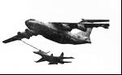
A．动能不变，势能不变，机械能不变
B．动能不变，势能减少，机械能减少
C．动能增加，势能不变，机械能增加
D．动能增加，势能增加，机械能增加
答案：D．
解析：动能大小的影响因素：质量和速度，质量越大，速度越大，动能越大；重力势能大小的影响因素：质量和高度，质量越大，高度越高，重力势能越大；机械能=动能+势能．物体没有发生弹性形变，势能只考虑重力势能．加油后战斗机仍以原来的高度和速度做匀速飞行，战斗机油量增加，质量增大，动能增大．战斗机的质量增大，高度不变，重力势能增大．机械能=动能+势能，战斗机没有发生弹性形变，不考虑弹性势能．动能增大，重力势能增大，机械能增大．故A、B、C错误，D正确．
【例题2】2018年5月14日，川航3U8633航班客机驾驶舱右侧风挡玻璃突然破裂，机长在低压、极寒、缺氧、巨大噪声的恶劣条件下操纵飞机成功降落，被誉为一次“世界级”的备降。
（1）飞机玻璃破裂的瞬间，强大的气流损坏仪器面板，此时气流的方向是 （选填“从外界到驾驶舱”或“从驾驶舱到外界”）。
（2）此事件中的雷达观察员被媒体称为幕后英雄。太阳活动增强时会影响雷达等短波通讯，常见的太阳活动有太阳黑子、 、日珥等。
（3）高空中虽然气温极低，但飞机上的空调一般是制冷的，这是因为机外的冷空气吸人飞机后需要压缩，使空气的温度升到50℃以上，这种改变内能的途径属 。
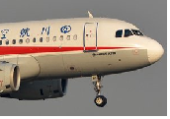
答案：（1）从驾驶舱到外界；（2）耀斑；（3）做功。
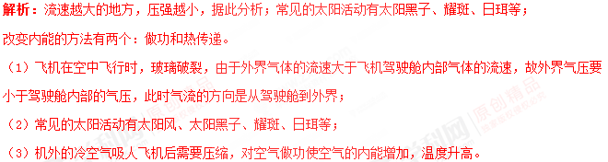
2.航母
【例题3】国产舰载机在“辽宁号”航母上的成功起降，标志着中国航母时代的到来．下列关于舰载机的说法错误的是（ ）
A．飞机的速度越大，惯性越大
B．飞机起飞的过程中，运动状态不断改变
C．飞机飞离航母后，航母所受的浮力变小
D．飞机飞行时，机翼上方空气流速大压强小
答案：A．
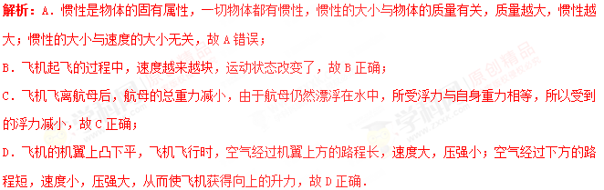
【例题4】据报道，2018年5月5日，直﹣18改进型直升机阵落在我国首艘国产航母的甲板上，如图所示。该航母满载时排水量为7000吨，在海水中吃水深度为11m。取ρ_{水}=1.0×10³kg/m³，g=10N/kg。该航母满载时，受到的浮力为 N，最低处受到海水的压强为 Pa；某架直升机飞离该航母后，若航母排开的海水体积减少了7m³，则该直升机的质量是 kg。
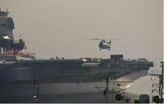
答案：7×10⁷；1.1×10⁵；7×10³。
解析：知道航母满载排水量（排开水的质量），利用阿基米德原理求该舰满载时所受浮力；
已知深度，利用液体压强公式p=ρgh求出海水的压强。航母漂浮，则浮力等于重力，利用重力、密度公式和阿基米德原理表示出航母在舰载机飞离前后排开海水的体积，然后列出等式，计算舰载机的质量。
（1）该航母满载时排水量：
m_{排}=7000t=7×10⁶kg，
航母满载时受到的浮力：
F_{浮}=G_{排}=m_{排}g=7×10⁶kg×10N/kg=7×10⁷N；
（2）满载时该航母最底处受到海水的压强：
p=ρ_{海}gh=1.0×10³kg/m³×10N/kg×11m=1.1×10⁵Pa。
（3）因为航母漂浮在水面上，则F_{浮}=G，直升机飞离该航母后，则F_{浮}′=G′，
由于直升机飞离该航母后，直升机的重力G_{直}=G﹣G′，
则△F_{浮}=F_{浮}﹣F_{浮}′=G﹣G′=G_{直}，
根据F_{浮}=ρ_{海}gV_{排}和G=mg可得：
直升机的质量m_{直}=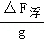=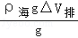=ρ_{海}△V_{排}=1.0×10³kg/m³×7m³=7×10³kg。3.火车
【例题5】暑假，小强和爸爸乘坐火车外出游玩的时候，爸爸给小强提出了一个问题：在匀速直线行驶的火车中，如果竖直向上跳起，落地点会在哪里？小强带着这个问题，亲自试验了几次，发现每次都会落到起跳点的 （选填“前方”“后方”或“原地”）．请你帮小强解释原因．
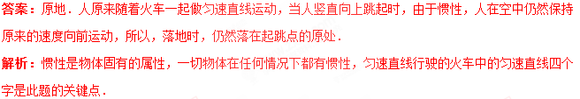
4.轿车
【例题6】随着居民生活水平的不断提高，家用轿车越来越多地走进了普通百姓人家．下表为某型家用轿车的有关数据：
家用轿车的总质量1200kg | 家用轿车的额定功率30kW
每个轮胎与地面的接触面积0.02m² | 油箱的容积55L
（1）该家用轿车静止在水平地面上时，对地面的压强是多大？
（2）若该家用轿车在额定功率下以72km/h的速度匀速行驶在平直的公路上，则该车发动机的牵引力是多少？
（3）该家用轿车仍以72km/h的速度匀速行驶10min，消耗汽油1.3kg，该车发动机的效率是多少？（假设汽油完全燃烧，汽油热值q=4.6×10⁷J/kg，结果保留一位小数）
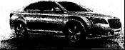
答案：（1）该家用轿车静止在水平地面上时，对地面的压强为1.5×10⁵Pa；
（2）该车发动机的牵引力是1500N；
（3）该车发动机的效率是30.1%．
解析：（1）该汽车静止在水平地面上时对地面的压力和自身的重力相等，根据p=F/S求出对地面的压强；
（2）根据P=W/t=Fv求出发动机牵引力；
（3）根据W=Pt求出汽车以额定功率匀速直线行驶10min牵引力所做的功，再利用Q_{放}=mq可求出完全燃烧1.3kg汽油放出热量，最后用η=求出汽车发动机的效率．
5.自行车
【例题7】共享单车是节能环保的交通工具。 关于小秦骑共享单车上学的情形，说法正确的是（ ）
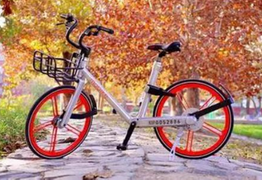
A.小秦骑行的速度最高可以达到50m/s
B.小秦骑车转弯时，运动状态没有发生改变
C.小秦下坡时不蹬车，单车越来越快是因为惯性增大
D. 在骑行过程中，相对于路旁的建筑物是运动的
答案：D
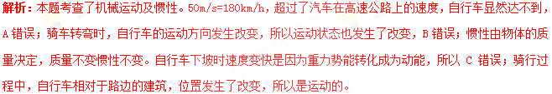
6.电动平衡车
【例题8】现代城市人口密度越来越大，交通越来越拥堵。电动平衡车是现代较轻便的代步工具，以其体积小巧，结构简洁和驱动安全等优点，成为短途出行的理想交通工具。某品牌平衡车的部分参数如表所示。质量为50kg的小明从家骑行该品牌平衡车去体育广场，最大速度匀速行驶10min到达体育广场，行驶中平衡车所受阻力为人和车总重的0.1倍。求：

产品 | 电动平衡车
电机额定功率 | 500W
最大速度 | 18km/h
单轮胎触底面积 | 20cm²
续航 | 20km
可爬坡角度 | 35°
轮胎个数 | 2
车身自重 | 10kg
（1）小明家到体育广场的距离是多少？
（2）小明在水平路面上骑行时，车对地面的压强是多少？
（3）小明去体育广场过程中，平衡车的动力的功率是多少？
答案：（1）小明的家到体育广场的距离为3000m；
（2）小明在水平路面上骑易步车时，车对地面的压强为1.5×10⁵Pa。
（3）小明去体育广场过程中，平衡车的动力的功率是300W。
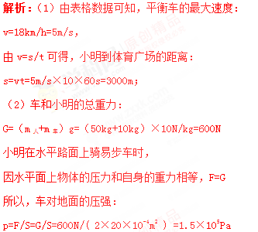
（3）小明和平衡车的总重力：
G=600N，
因平衡车匀速行驶时处于平衡状态，受到的牵引力和阻力是一对平衡力，
所以，牵引力的大小：F=f=0.1G=0.1×600N=60N
平衡车电机牵引力的功率：P=W/t =Fs/t=Fv=60N×5m/s=300W

